Взыскание алиментов на детей, оставшихся без попечения родителей
(Практическое руководство)

В соответствии с Семейным кодексом Российской Федерации (далее - Кодекс) родители обязаны содержать своих несовершеннолетних детей и нетрудоспособных совершеннолетних детей, нуждающихся в помощи.
Ст. 145 Семейного кодекса РФ регламентирует, что опека или попечительство устанавливаются над детьми, оставшимися без попечения родителей, в целях их содержания, воспитания и образования, а также для защиты их прав и интересов.
Таким образом, в целях защиты имущественных прав несовершеннолетних, на опекуна (попечителя), как на законного представителя ребенка, возлагается обязанность контролировать исполнение родителями обязанности по выплате алиментов на содержание ребенка.
Опасения

Многие опекуны не хотят заниматься алиментами, потому что боятся, что потом кровные родители будут претендовать на алименты от детей. Однако согласно п.5 Статьи 87. Гл.13 СК РФ «Обязанности совершеннолетних детей по содержанию родителей», Дети могут быть освобождены от обязанности по содержанию своих нетрудоспособных нуждающихся в помощи родителей, если судом будет установлено, что родители уклонялись от выполнения обязанностей родителей, и Дети освобождаются от уплаты алиментов родителям, лишенным родительских прав.

Взыскание алиментов с кровных родителей, как правило, дело неблагодарное, потому что большинство кровных родителей ведут асоциальный образ жизни и взыскать с них нечего. Однако по закону опекун обязан этим заниматься.
Необходимый минимум по взысканию алиментов
Если родители вашего подопечного лишены или ограничены в родительских правах Вам необходимо иметь следующие документы:
- Решение суда о взыскании алиментов с отметкой о вступлении в законную силу;
- Копия Исполнительного листа с отметкой судебных приставов (либо с сопроводительным письмом с отметкой суд приставов или почтовым уведомлением);
- Постановление о возбуждении Исполнительного производства;
- Справку о принятых судебным приставом мерах по взысканию алиментов на текущий момент;
- Расчет задолженности.
Все эти документы должны быть переданы Вам при заключении договора опеки. Последние два пункта (Справку и расчет задолженности) желательно обновлять каждые полгода.
На практике часто бывает так, что перечисленных документов Вам не передали. Вы можете потребовать от Органов опеки представить Вам необходимые документы, но скорее всего от Органов опеки Вам не удастся их получить.
Если исполнительный лист был, как положено, передан в Службу судебных приставов (далее ССП), то информацию о должнике можно получить в интернете на сайте Управления Федеральной службы судебных приставов по адресу http://fssprus.ru/
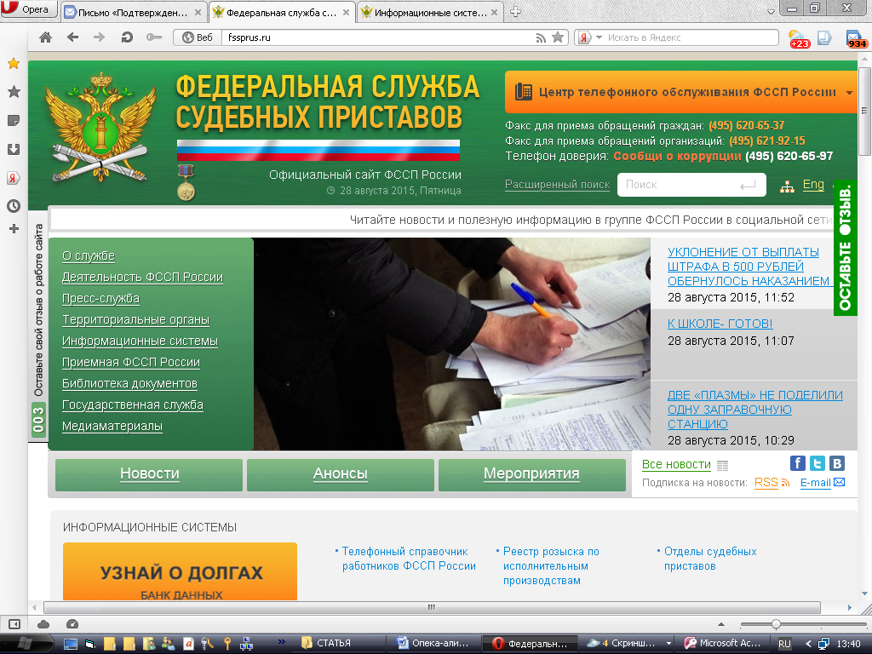
Или, если должник живет в Москве, на сайте Управления Федеральной службы судебных приставов по Москве по адресу http://r77.fssprus.ru/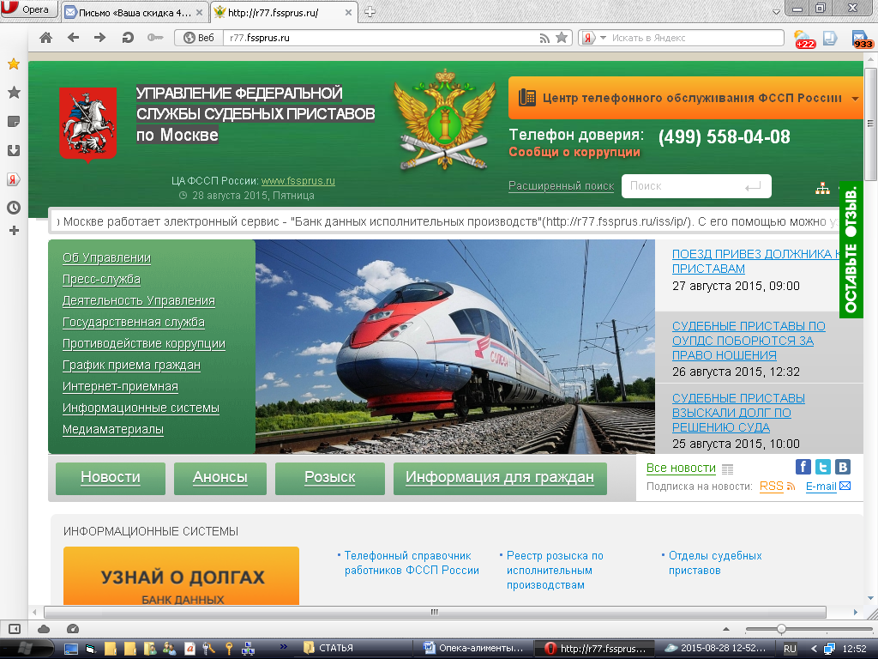

При нажатии на оранжевую кнопку «Узнать о долгах» откроется окно для ввода данных должника.
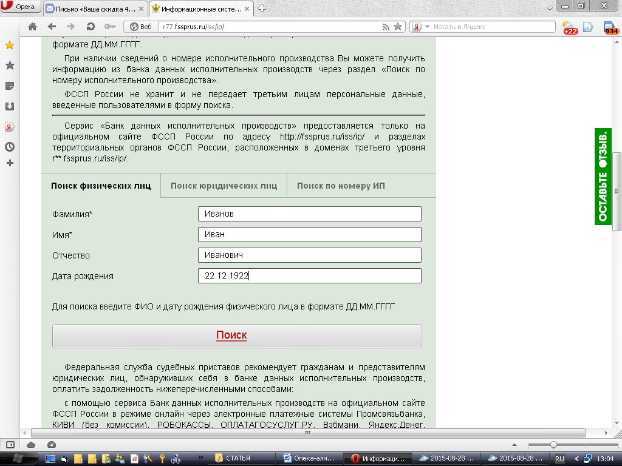
При введении необходимых данных и нажатии кнопки «ПОИСК» откроите окно с данными исполнительного производства
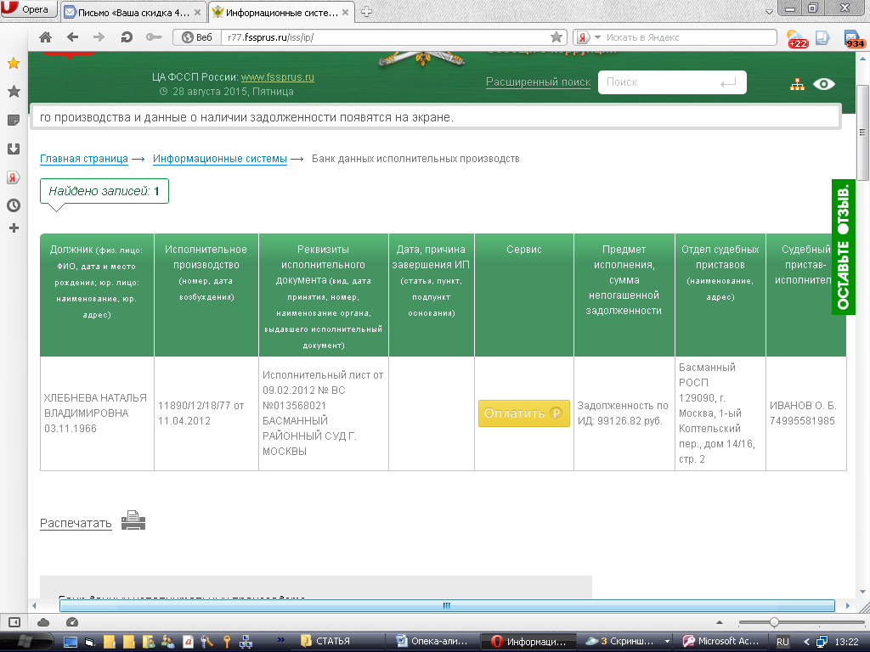
Если исполнительное производство возбуждено, то на этой страничке Вы узнаете адрес Отдела судебных приставов, фамилию Судебного пристава-исполнителя его телефон и другие сведения.
Кроме этого, вы можете подписаться на почтовую рассылку об изменениях в банке данных исполнительных производств по адресу http://fssprus.ru/subs/
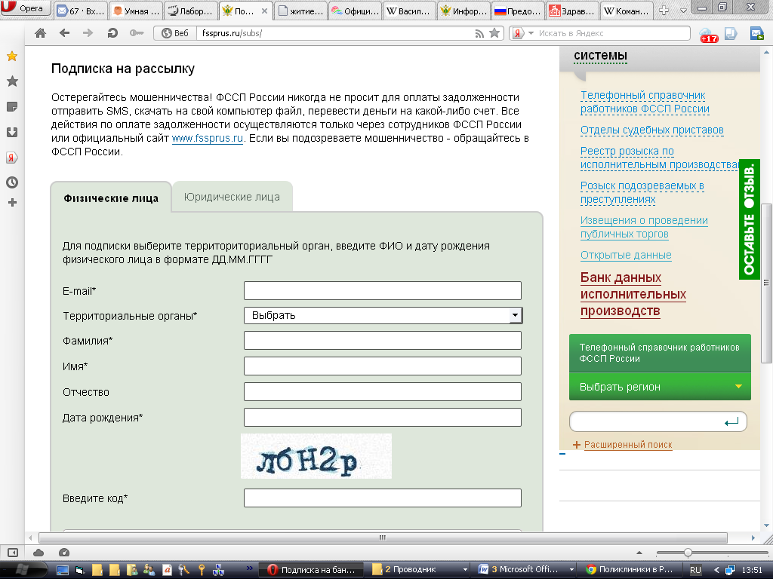
Подписавшись на рассылку, Вы всегда будете в курсе всех изменений по данному делу.
На этих же сайтах можно узнать находится ли должник в розыске. При нажатии на надпись «Реестр розыска по исполнительным производствам» откроется таблица с данными по розыску.
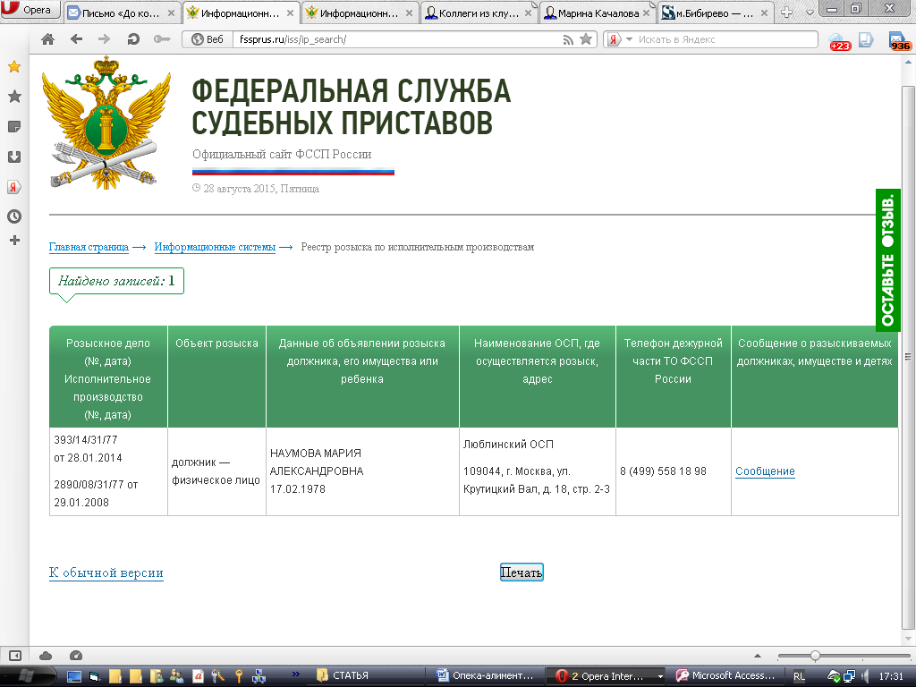

Продолжение следует…

